Virtual und Augmented Reality
Virtual Reality (virtuelle Realität) und Augmented Reality (erweiterte Realität) sind derzeit die Trends unserer Zeit. Doch was genau verbirgt sich dahinter?
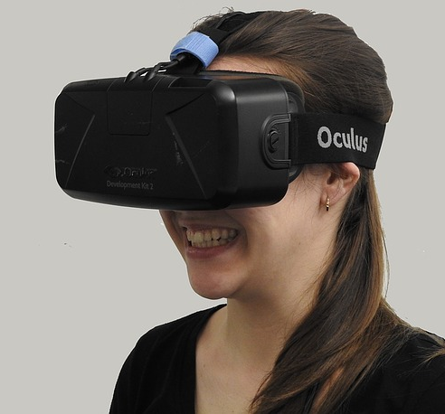
Ob mit Hilfe von 360-Grad-Videos oder programmierten Simulationen, mit Virtual Reality (VR) kann man in neue Welten eintauchen. Unter Verwendung von sogenannten VR-Brillen ist man mittendrin und kann durch Bewegen des Kopfes den Bildausschnitt bestimmen – genau wie in der Realität.
Augmented Reality ist die Erweiterung unserer realen Umgebung mit virtuellen Elementen. Das bekannteste Beispiel hierfür ist derzeit wohl Pokémon GO. In der realen Welt lassen sich virtuelle Fantasiewesen fangen.
Für das Betrachten der erstellten 3D-Modelle auf dem Smartphone gibt es viele Apps. Im Folgenden werden verschiedene Möglichkeiten vorgestellt, auch solche, mit deren Hilfe man die 3D-Modelle als Augumented und Virtual Reality ansehen kann.

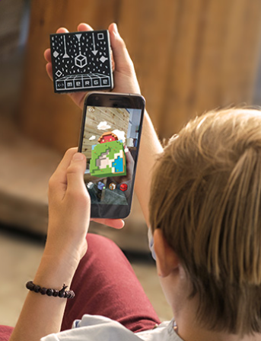
Augmented Reality mit dem MERGE Cube
Bildquelle: Merge Labs, Inc., 2019
Mit dem MERGE Cube (https://mergevr.com/cube/de), einem holografischen Objekt zum Spielen und Lernen, lassen sich selbstgestaltete – bspw. mit TinkerCAD oder BlocksCAD – 3D-Modelle virtuell in die Realität holen.
Der MERGE Cube eignet sich so für eine realistische Vorschau der in diesem Modul selbst gestalteten (bspw. mit TinkerCAD oder BlocksCAD) 3D-Modelle. Im Sinne des Rapid Prototyping Gedankens lassen sich so verschiedene Designs ausprobieren, ohne die Modelle erst kost- und zeitspielig ausdrucken zu müssen.

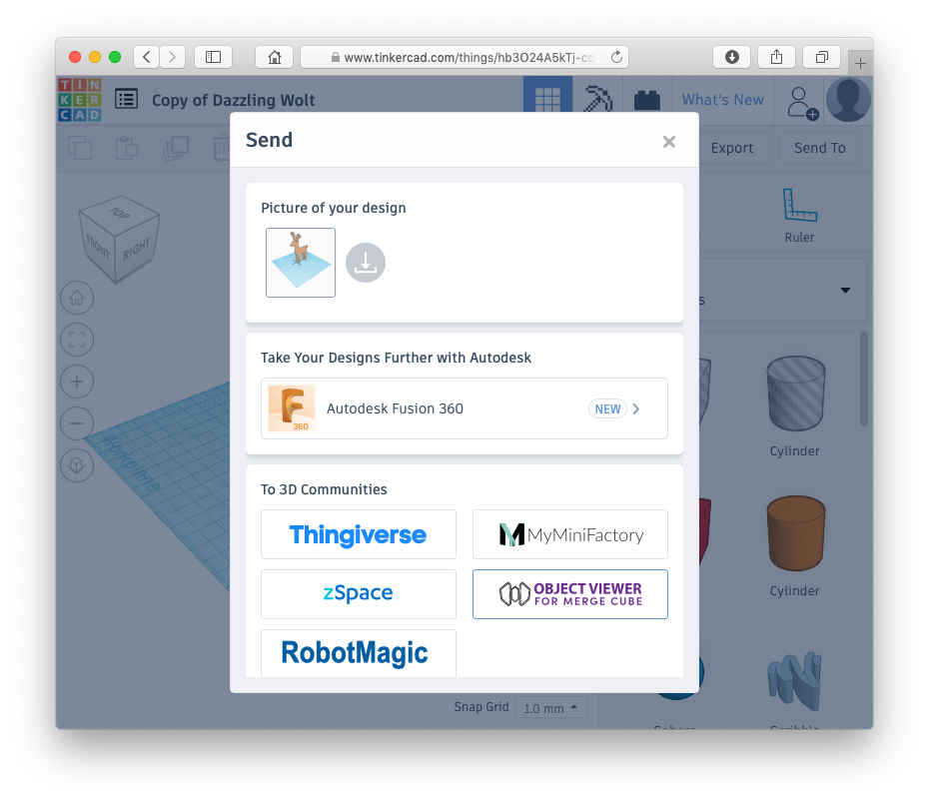
Um dreidimensionale Modelle auf den MERGE Cube zu projizieren, empfiehlt es sich, sie über TinkerCAD an den Object Viewer for Merge Cube zu übertragen (siehe Abbildung). Über die Send To Schaltfläche lässt sich ein Code erzeugen, der anschließend in die kostenlose App Object Viewer für Android und iOS Geräte (Tablets und Smartphones) eingetragen wird.
Ein Virtual Reality Modus für den MERGE Cube ist laut Hersteller aktuell in Vorbereitung.

3D-Rundgänge mit dem Holobuilder
Der Holobuilder ist ein kostenloses Online-Tool mit dessen Hilfe 360°-Rundgänge und VR-Inhalte produziert werden können. Hierfür muss ein Account erstellt werden. Danach kann man beispielsweise auch SketchUp-Modelle oder TinkerCad-Modell hochladen und betrachten oder mit Hilfe von 360°-Aufnahmen einen Rundgang durch die Schule produzieren.
SketchUp und TinkerCad für den Holobuilder
Möchte man ein SketchUp 3D-Modell hochladen, so muss dieses vorher in eine Collada-Datei exportiert werden. Hierzu geht man im Menü von Sketch Up auf Datei und anschließend auf Exportieren und wählt dort „3D-Modell“ aus. Nun kann man das Modell als Collada-Datei speichern.
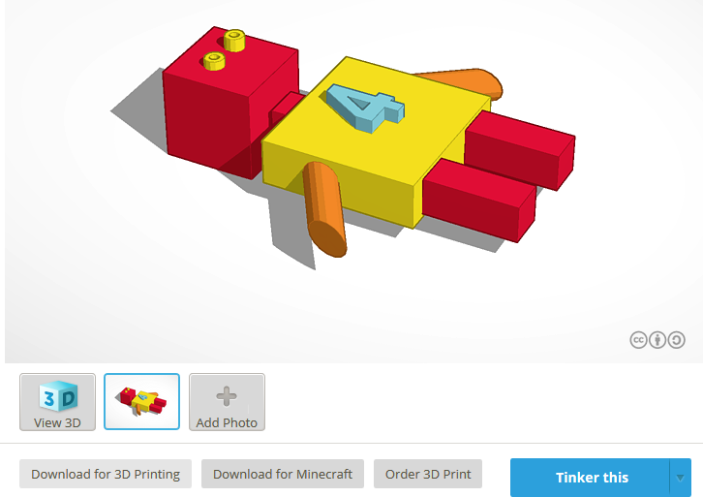
Auch TinkerCad-Modelle lassen mit Hilfe des Tools Holobuilder über eine VR-Brille betrachten. Dafür muss die Datei im OBJ-Format heruntergeladen werden. Klicken Sie dafür auf Download for 3D Printing und wählen Sie das Dateiformat OBJ aus.
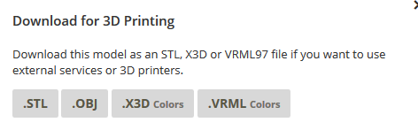

Dateien im Holobuilder öffnen
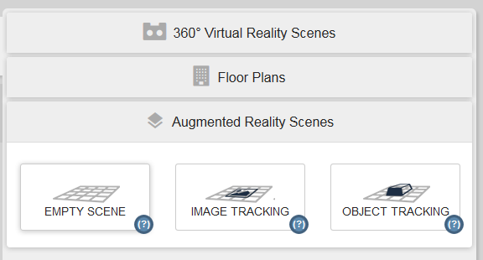
Um Dateien zu öffnen bzw. vorhandene 3D-Modelle zu platzieren, muss zu Beginn Augmented Reality Scene und dann Empty Scene ausgewählt werden.
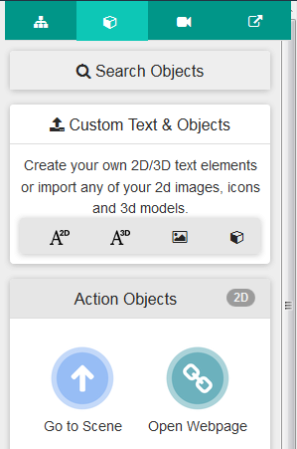
Im Anschluss daran wählt man rechts im Menü die Leiste Custom Text & Objects aus und klickt ganz rechts auf auf den kleinen Quader (Add a custom 3D Model)
Nun öffnet man die gewünschte Datei und importiert sie. Das Tinkercad-Modell oder das SketchUp-Modell ist nun im Holobuilder. Mit Hilfe des Share-Buttons erhält man einen QR-Code, den man wieder mit dem Smartphone abscannen kann. Nun kann man sich das Modell als Augmented oder Virtual Reality ansehen.
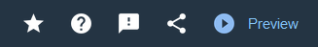

Schulrundgang mit dem Holobuilder
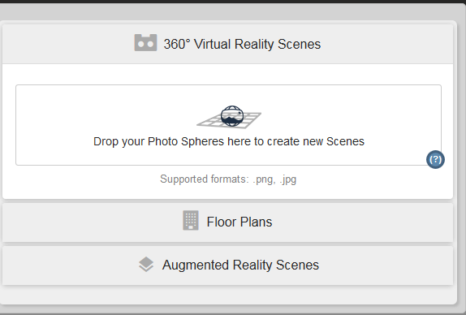
Um einen Rundgang durch die Schule zu produzieren, benötigt man zu Beginn 360°-Bilder. Diese können mit Hilfe verschiedener Apps erstellt werden, z.B. mit der App 360 Panorama.
Auf der Plattform „Holobuilder“ können die 360°-Bilder hochgeladen werden. Klicken Sie dazu zu Beginn auf 360° Virtual Reality Scene und wählen sie das entsprechende Bild auf ihrem Computer aus.
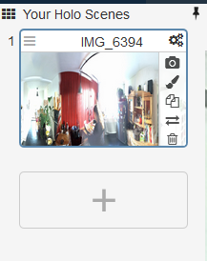
In der linken Menüleiste hat man nun die Möglichkeit noch weitere 360-Bilder hochzuladen, wodurch Rundwege möglich werden. Beispielsweise kann man Bilder vom Klassenraum erstellen, vom Flur, der Aula, vom Schulhof etc. und die Bilder mit dem Holobuilder miteinander verbinden.
Ist man mit seinem Rundgang fertig, so kann auch er auch wieder mit Hilfe eines QR-Codes geteilt und auf dem Smartphone mit Hilfe einer Brille betrachtet werden.

Links:
- Holobuilder: www.holobuilder.com (optimiert für Google Chrome)
- How to build a Holo with your smartphone: https://www.youtube.com/watch?v=Amkanbnz5iw
- 360 Panorama: https://play.google.com/store/apps/details?id=com.vtcreator.android360&hl=de

Google Cardboard

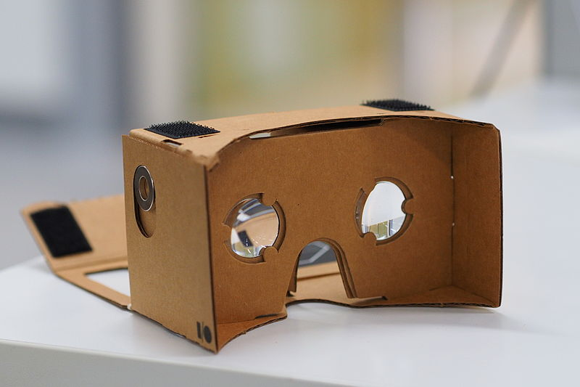
Funktionsweise und -umfang
Bildquelle: https://commons.wikimedia.org/wiki/File:Assembled_Google_Cardboard_VR_mount.jpg
Eine virtuelle Realität (Virtual Reality, VR) ist ein von einem Computer erzeugtes Modell einer Welt, in die sich bspw. mit VR-Brillen „eintauchen“ lässt.
Das Google Cardboard ist ein einfaches VR-Gerät, das du selbst zusammenbasteln kannst! Mithilfe deines Smartphones, ein bisschen Pappe und gegebenfalls zwei Linsen lässt sich so schnell eine günstige Alternative zu professionellen VR-Brillen herstellen.
Durch die mit beiden Augen getrennte Wahrnehmung eines geteilten Bildinhalts wird der Eindruck erweckt, man sei mitten im Geschehen. In einigen Apps kann durch den Lagesensor des Smartphones außerdem der Blickwinkel auf die Situation geändert werden.
Unter https://arvr.google.com/cardboard/ findest du Bausätze und verschiedene Apps, mit denen du das Cardboard nutzen kannst.
Wenn ihr das IT2School-Material zu diesem Modul habt, dann könnt ihr die Pappbrillen nach dem folgenden Schema zusammenbauen.
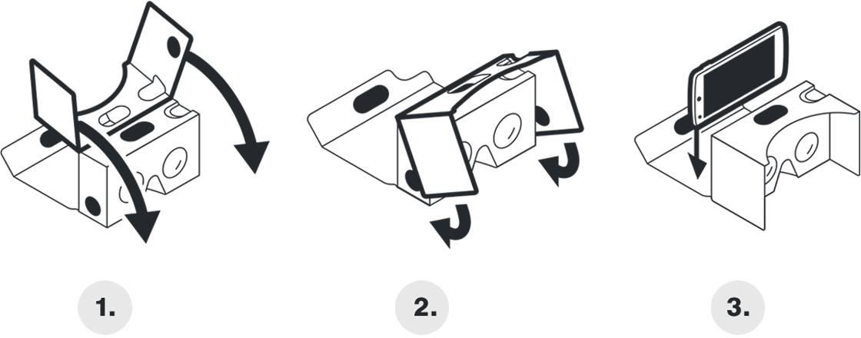
Bildquelle: https://vr.zdf.de

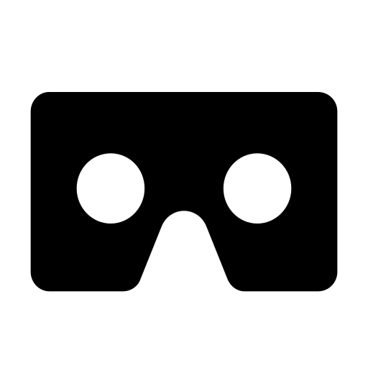
Zur ersten Nutzung ist die VR-App des ZDF empfehlenswert, die ihr über https://vr.zdf.de kostenlos herunterladen könnt.
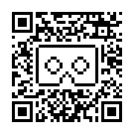
Auch auf YouTube gibt es zahlreiche Videos mit VR-Funktion. Sucht dazu einfach in der YouTube-App auf eurem Smartphone nach „360°“. Eindrucksvolle Bilder sind unter anderem auf dem Kanal von „National Geographic“ zu finden. Klickt nach der Wiedergabe des von euch ausgesuchten Videos auf das Cardboard-Symbol (siehe rechtes Icon).

Einrichtung
Einige Apps benötigen Informationen zu dem konkret verwendeten Carboard. Wenn ihr das Cardboard aus dem haptischen Material zu dem IT2School-Modul B4 vorliegen habt, dann könnt ihr an der entsprechenden Stelle in den Apps einfach den links abgebildeten QR-Code scannen, um die Daten zu übermitteln.

